Dragi učenci, ta teden bomo spoznali italijanskega baročnega skladatelja Antonia Vivaldija. Pošiljam vam povezavo, kjer si o njem lahko nekaj preberete in nekaj njegovih najbolj znanih del. Na koncu prebranega vas prosim, da odgovorite na štiri dana vprašanja. Prijetno poslušanje.

https://sl.wikipedia.org/wiki/Antonio_Vivaldi

Najbolj izvajana Vivaldijeva skladba so štirje koncerti pod skupnim imenom Štirje letni časi.

https://www.youtube.com/watch?v=-3wXvIYiWG8

https://www.youtube.com/watch?v=VBezMA7PL7c

ista skladba bi (če bi Vivaldi še živel) zvenela takole:

https://www.youtube.com/watch?v=mdFrn89x74k

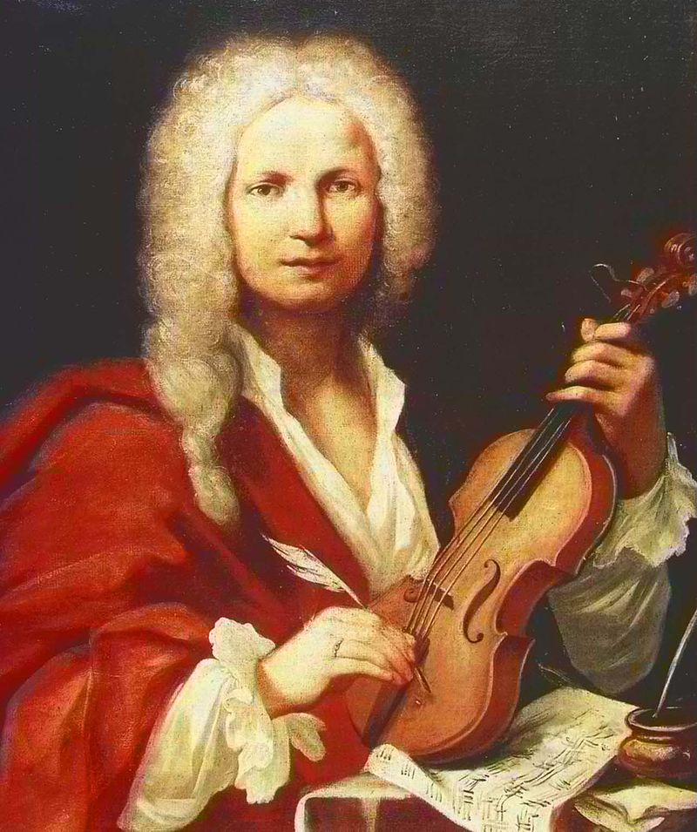

Vprašanja:
- Kakšno je polno Vivaldijevo ime?
- Kateri inštrument je Vivaldi izjemno obvladal?
- Katera njegova skladba je najbolj poslušana skladba v celotni zgodovini glasbe?
- Kateri italijanski skladatelj je bil v tistem času prav tako izjemen violinist?

